Título
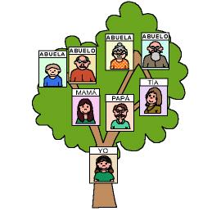

Mi familia

Fomentamos

Respeto a los adultos

Expresión de afecto

y emociones
- Interés por compartir
Desarrollo de la actividad

Vamos a hacer un sencillo árbol genealógico.

Se le pedirá a cada niño que dibuje en una hoja a sus familiares (padres, hermanos, primos, tíos y abuelos). Después recortará cada una de las figuras y el niño le indicará al profesor quién es cada uno y el profesor lo pondrá (los niños más mayores lo pueden hacer ellos mismos).

A continuación, se dibuja en una cartulina un árbol y con la ayuda del profesor, se irán pegando en él.
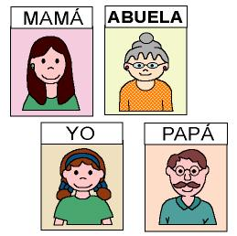

Cada niño con su dibujo, contará a los demás las características de cada uno de ellos: qué hacen, cómo los ayudan, qué juegos o actividades comparten con ellos, con qué le hacen felices, si se comportan de forma adecuada y siguen sus consejos, etc.

Los niños se lo llevarán a casa para enseñarlo y para que se lo expliquen a sus familias.
Cuando quieran lo pueden traer de nuevo al centro para que lo cuenten y así colgarlo en la pared.

